3.A STZ gastronomické služby Meno a priezvisko: ..........................................................
Nádoby a náradie na prípravu jedál
Úloha č.1: preštudujte tému č. 21 na ústnu časť záverečnej skúšky.

Úloha č.2: vypracujte otázky.

- Ktoré nádoby a náradie prípravu jedál mate vo svojej kuchyni?
- Vymenujte kovové nádoby na prípravu jedál.
- Ktorú nádobu používame na varenie polievky?
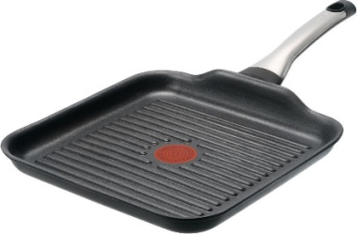
- Prečo sa na hrniec dáva pokrievka?
- Aké dno má grilovacia panvica?

- Ktoré náradie sa vyrába z dreva?
- Z akého materiálu sa nesmie náradie vkladať do umývačky riadu?
- Aké nádoby sa nesmú vkladať do mikrovlnky?
- Pomenujte nádoby na obrázku (panvica, hrniec, rajnica, kastról)
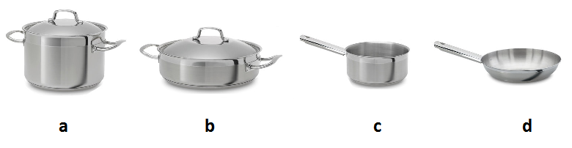

- Pomenujte nádoby na obrázku.
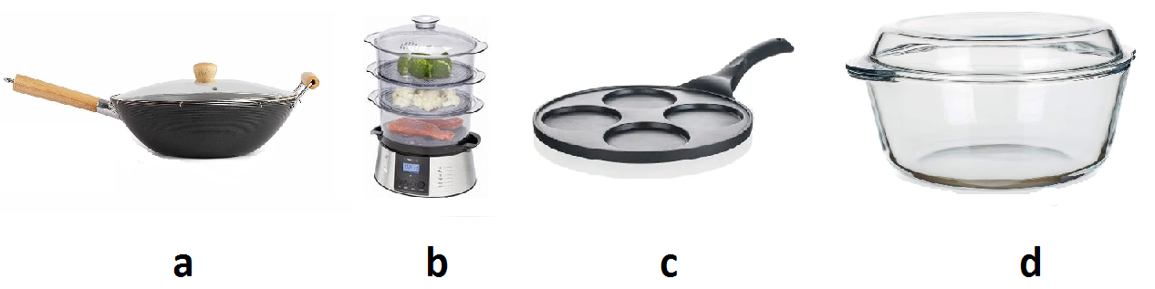

Úloha č.3: odfoťte a do 28. 4. 2020 pošlite späť do školy alebo na adresu:
valikagelova@gmail.com

3.A STZ gastronomické služby Meno a priezvisko: ..........................................................
Zariadenia na umývanie riadu
Úloha č.1: preštudujte tému č. 22 na ústnu časť záverečnej skúšky.

Úloha č.2: vypracujte otázky.

- Prečo umývame špinavý riad?
- Akým spôsobom môžeme riad umývať?
- Čo potrebujeme na ručné umývanie riadu?
- Prečo treba riad po umytí dobre opláchnuť v čistej vode?
- Vymenujte čistiace prostriedky na umývanie riadu.
- Načo slúži odkvapkavač?
- Čím môžeme nahradiť odkvapkavač ak ho nemáme?
- Aký čistiaci prostriedok sa používa do umývačky riadu?
- Napíšte postup umývania riadu pomocou umývačky.
- Pomenujte pomôcky na obrázku.
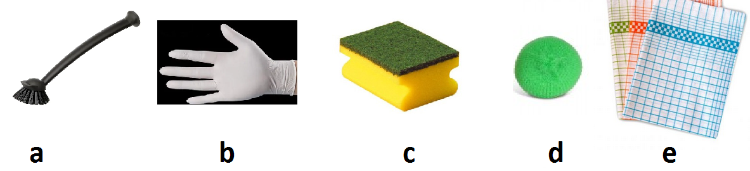

Úloha č.3: odfoťte a do 28.4. 2020 pošlite späť do školy alebo na adresu:
valikagelova@gmail.com

